«Играем вместе»
Образовательная область «Художественно - эстетическое развитие» (Рисование)
Тема: «Первоцветы, с применением нетрадиционных техник рисования»
Цель: Ознакомление детей с нетрадиционными способами изобразительной деятельности «Монотипия и оттиск печатками из губчатой салфетки»
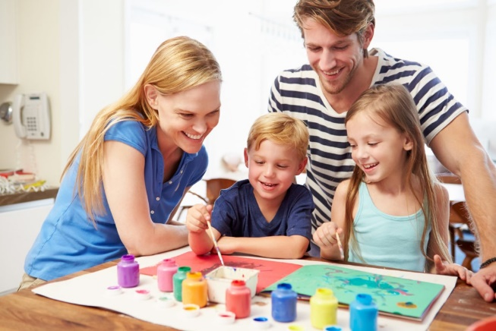
Задачи:
*Учить детей воплощать в художественной форме свое представление о подснежнике, крокусе;
* Развивать фантазию, воображение образное мышление;
*Совершенствовать связную речь и признаки изменения природы весной;
*Воспитывать самостоятельность при выполнении работы, эстетический вкус и чувство цвета, бережное отношение к природе.
Материалы:
Бумага А4, краски (гуашь и акварель), печатка из губчатой салфетки, кисти, баночка с водой, салфетки, иллюстрации первоцветов весеннего леса.
«Подснежники» «Крокусы»
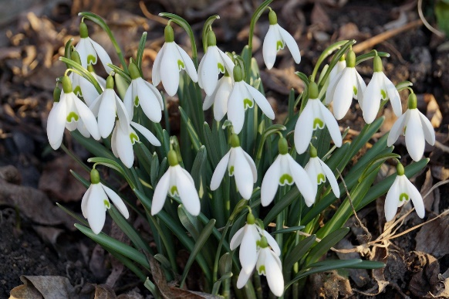 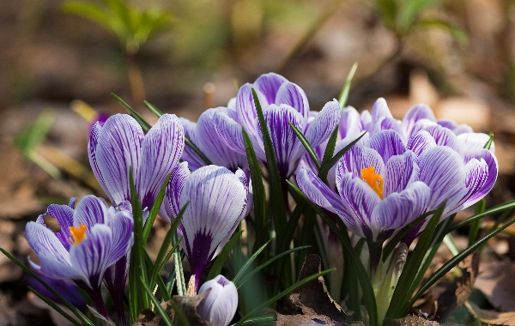

Взрослый задает вопрос:Какое сейчас время года? (весна)
Ребенок отвечает весна.
Взрослый предлагает ребенку поиграть в игру с мячом «Приметы весны». Ребенок называет примету и кидает мяч взрослому и т. д.
Взрослый загадывает загадку:
«Пробивается росток,
Удивительный цветок.
Из-под снега вырастает,
Раньше всех весну встречает. (подснежник)»

Взрослый предлагает ребенку на время стать художником и создать картинку «Первоцветы». Но прежде всего нужно сделать фон, мы нарисуем его новым способом, который называется монотипия.
Итак, сначала нам нужно нанести на клеенку немного воды, добавить акварель – сверху клеенки голубого цвета, а снизу зеленого цвета.
Далее кладем нам клеенку лист белого цвета формата А4. Проводим руками по листу и его поднимаем. Если фон получился бледный, то на клеенку наносим еще акварели и кладем лист. И так повторяем несколько раз
Пока не получится фон ярче.
А, пока фон сохнет, можно немного размяться!!!

Пальчиковая гимнастика:
***
Вырос цветок на весенней полянке, Неплотно соединяют ладони
Нежную голову робко поднял. Поднимают руки перед собой
Ветер подул - он качнулся неловко, Покачивают ладонями перед собой
Вперед и назад, налево, направо Вперед и назад, налево, направо
***
Нежный цветок появился в лесу, Из кистей обеих рук, соединённых в запястьях – «Цветок»
Первым встречает он солнце, весну. «Солнышко» из обеих рук.
Утром весенним раскрыл лепесток, Соответственно.
В мягкой землице его корешки. Соединить ладони тыльными сторонами, пальцы опустить вниз.

А, теперь, когда фон подсох можно рисовать подснежники или крокусы. Цветы рисовать мы будем новым способом, и он называется оттиск печатками из губчатой салфетки. Печатки ввиде лепесточка.
Итак, наносим белую, желтую, фиолетовую гуашь на печатку лепесточек, с помощью кисти. И ставим печати на нашем листе. У каждого цветочка по три лепесточка. У каждого цветочка рисуем по два листочка зеленого цвета, с помощью печатки. Дорисовываем все остальные части цветочка тонкой кистью.

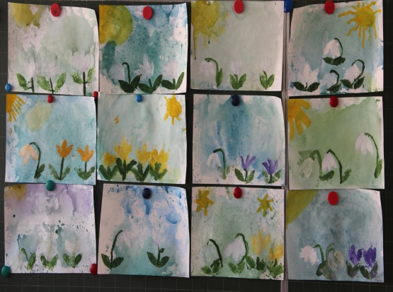

Всем удачи!!!

